**GEOGRAPHIE**

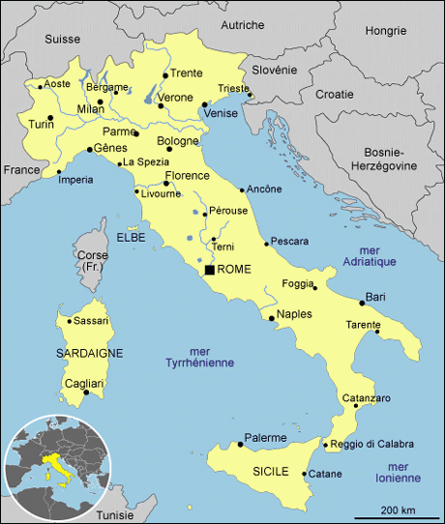

**GEOGRAPHIE GENERALE DE L’ITALIE**

La péninsule et les îles qui constituent l’Italie totalisent 301.277 km². Le pays est limité au nord par la Suisse et l’Autriche, au nord-est par la Slovénie, au nord-ouest par la France. Il englobe les enclaves de la République de Saint-Marin (61 km²) et de l’Etat du Vatican (0,44 km²).

**L’Italie du nord**

Les Alpes : le versant italien des Alpes, très étroit au Piémont mais avec les plus hauts sommets (Mont Rose, 4.638 mètres), s’élargit en Lombardie (Alpes Bergamasques) et surtout en Vénétie (Alpes du Trentin, Dolomites). Les glaciers quaternaires ont creusé à leur débouché des lacs allongés (Majeur, de Côme, de Garde).

**La plaine du Pô**

c’est un golfe marin comblé par les alluvions des cours d’eau descendus des Alpes : torrents de Vénétie (Brenta, Piave), Adige et surtout Pô (650 km) qui exhausse son lit (endigué sur 450 km) et dont le delta avance de 50 mètres par an ; d’où une côte basse à lagunes.

**L’Italie péninsulaire**

Elle a pour ossature une chaîne de montagnes jeunes, l’Apennin, bordée de volcans anciens où les tremblements de terre sont fréquents.

L’avant-pays de l’Apennin est constitué de plaines étroites au nord sur le versant adriatique (terrasses des Marches), qui s’épanouissent au sud (Tavolière marécageuse, Pouilles fertiles).

Le versant tyrrhénien, plus large et plus varié, possède les volcans les plus actifs de la péninsule : collines de Toscane autour de l’Arno, volcans éteints et plaines littorales du Latium, autour du Tibre, riche plaine de Campanie que domine le Vésuve (1.250 mètres). L’Apennin comprend : l’Apennin ligure et toscan, l’Apennin central (2.921 mètres au Grand Sasso) dans les calcaires durs du plateau des Abruzzes, l’Apennin calabrais.

**Les îles**

Outre les deux grandes îles, la Sicile (25.708 km²) et la Sardaigne (24.090 km²), les îles italiennes comprennent deux petits archipels : l’archipel toscan, à mi-chemin de la Corse, avec l’île d’Elbe, et les îles Eoliennes , au nord de la Sicile, avec Lipari et Stromboli.

**Climat**

Comprise dans la zone tempérée (nord de la péninsule) et tempérée chaude (centre et sud), l’Italie jouit de conditions climatiques favorables du fait de la longueur de ses côtes, où s’exerce l’influence régulatrice de la mer, et des Alpes, qui font barrière aux vents froids.

Toutefois, sur un territoire qui s’étend sur 850 km dans le sens de la latitude, le climat est varié : continental au nord (hivers froids), méditerranéen au Sud et dans les îles (hivers doux et humides, étés secs), il présente de multiples variantes et microclimats.